Інфармацыя для бацькоў

“Аб неабходнасці надзявання флікераў у цёмны час сутак”

"ФЛІКЕРЫ ДЗЕЦЯМ КУПІЦЕ, БАЦЬКІ, КАБ НА ДАРОЗЕ ДЗЕЦІ БАЧНЫ БЫЛІ!"

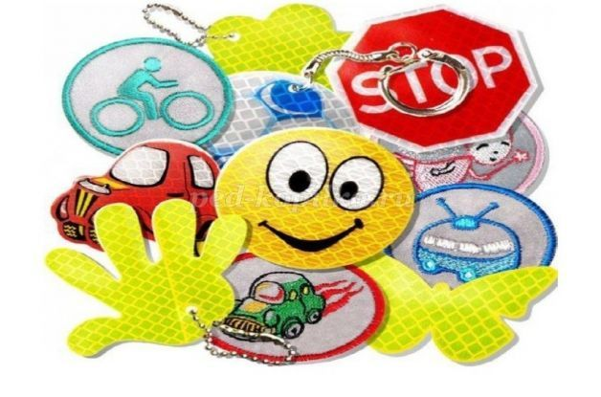Флікер (святлоадбівальнік) на вопратцы — на сённяшні дзень рэальны спосаб зберагчы дзіця ад траўмы на неасветленай дарозе. Прынцып дзеяння яго заснаваны на тым, што святло, трапляючы на рабрыстую паверхню з адмысловага пластыка, канцэнтруецца і адлюстроўваецца ў выглядзе вузкага пучка. Калі фары аўтамабіля «выхопліваюць» няхай нават маленькі святлоадбівальнік, вадзіцель здалёку бачыць яркую светлавую кропку. Таму магчымасць, што пешаход або веласіпедыст будуць заўважаныя, павялічваюцца ў шмат разоў. Напрыклад, калі ў машыны ўключана блізкае святло, то звычайнага пешахода вадзіцель убачыць з адлегласці 25-40 метраў. А выкарыстанне святловяртальнікаў павялічвае гэтую лічбу да 130-240 метраў! Маленькая падвеска на шнурку або значок на шпільцы замацоўваюцца на вопратцы, наклейкі — на веласіпедзе, самакаце, сумцы. На першы погляд флікер выглядае як цацка. Але яго выкарыстанне, на думку экспертаў па бяспецы дарожнага руху, зніжае дзіцячы траўматызм на дарозе ў шэсць з паловай разоў! У скандынаўскіх краінах (дзе, як і ў нас, зімой позна світае і рана цямнее) не толькі дзеці, але і дарослыя абавязаны насіць на вопратцы святловяртальнікі ў цёмны час сутак, прычым усюды, у тым ліку і на асветленых вуліцах. Фіны, напрыклад, высветлілі, што палова ўсіх траўмаў на дарозе адбываецца ў цемры або ў прыцемках, таму святловяртальнікі трэба насіць і пры пераходзе вуліцы, і пры руху па дарозе. Чым больш флікераў, тым лепш. У межах горада ДАІ рэкамендуе пешаходам абазначыць сябе святлоадбіўнымі элементамі на левай і правай руках, падвесіць па адным флікеру на рамень і ззаду на заплечнік. Такім чынам, самы аптымальны варыянт, калі на пешаходзе знаходзіцца 4 флікера. Вытворцы адзення, асабліва, дзіцячай, пачалі актыўна выкарыстоўваць нашыўкі з светлавяртальнай тканіны.

Якія флікеры самыя лепшыя? Купляйце флікеры толькі белага або лімоннага колеру. Менавіта яны маюць найбольш аптымальную святлоадбівальнасць для таго, каб пешаход быў прыкметны ў цёмны час сутак. Дарэчы, аранжавыя зайчыкі, зялёныя вавёрачкі, вогненна-чырвоныя сэрцы складана назваць флікерамі. Хутчэй за ўсё — гэта яркія сувеніры, якія так любяць маленькія дзеці і жанчыны. Але спадзявацца толькі на флікеры таксама не варта. Гэта ўсяго адзін са спосабаў пасіўнай абароны пешаходаў. Неабходна памятаць і пра іншыя метады вырашэння праблемы дзіцячага дарожна-транспартнага траўматызму — аб выхаванні разумнага пешахода. Толькі ў комплексе яны змогуць забяспечыць бяспеку дзяцей на нашых дарогах.

